

ĐẠI HỌC DUY TÂN

KHOA CÔNG NGHỆ THÔNG TIN
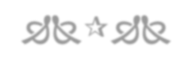
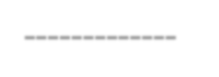



Tên đề tài:
XÂY DỰNG WEBSITE KINH DOANH THỰC PHẨM SẠCH

(UserInterface Design Document)

GVHD: Lưu Văn Hiền
Thành viên:
- Võ Lê Trung Hiếu - 4886
- Nguyễn Thành Công - 4221
- Phan Thị Hà Quyên - 1666
- Ngô Hồng Thức - 4743
- Đinh Lê Quốc Duy - 6483
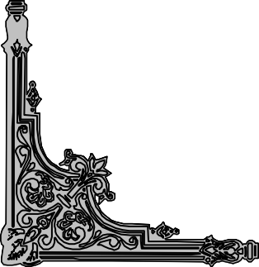


Đà Nẵng, 11 - 2025

THÔNG TIN DỰ ÁN
Dự án viết tắt | CFEP
Tên dự án | Clean Food E-commerce Platform
Thời gian bắt đầu | 25/10/2025 | Thời gian kết thúc | 13/12/2025
Lead Institution | Khoa Công Nghệ Thông Tin, Trường Đại Học Duy Tân
Giáo viên hướng dẫn | Lưu Văn Hiền  Email:  Phone:
Chủ sở hữu dự án & Chi tiết liên hệ | Võ Lê Trung Hiếu  Email: jasv003@gmail.com  Phone: 0702714886
Đối tác | Duy Tan University
Quản lý dự án &Scrum Master | Võ Lê Trung Hiếu | jasv003@gmail.com |  | 0702714886
Thành viên nhóm | Nguyễn Thành Công | congpes0705@gmail.com |  | 0975987563
 | Phan Thị Hà Quyên | phanthihaquyen21@gmail.com |  | 0898188680
 | Ngô Hồng Thức | thucngo2004@gmail.com |  | 0916344314
 | Đinh Lê Quốc Duy | duyquoc332@gmail.com |  | 0934929958

Tiêu đề tài liệu | UserInterface Design Document
Tác giả | Phan Thị Hà Quyên
Chức năng | Thành Viên
Ngày | 25/10/2025 | Tên tệp: | [DA]UserInterfaceDesign-ver-1.0
URL
Access | Khoa CNTT

LỊCH SỬ BẢN SỬA
Version | Person | Date | Description
1.0 | Phan Thị Hà Quyên | 27/11/2025 | Bản Nháp
1.1 | Phan Thị Hà Quyên | 27/11/2025 | Chỉnh sửa

PHÊ DUYỆT TÀI LIỆU
Cần có các chữ ký sau để phê duyệt tài liệu này
Người hướng dẫn | Lưu Văn Hiền | Signature:
 |  | Date: | ………/12/2025
Chủ sở hữu | Võ Lê Trung Hiếu | Signature:
 |  | Date: | ………/12/2025
Đội sản xuất | Võ Lê Trung Hiếu | Signature:
 |  | Date: | ………/12/2025
Thành viên | Nguyễn Thành Công | Signature:
 |  | Date: | ………/12/2025
 | Phan Thị Hà Quyên | Signature:
 |  | Date: | ………/12/2025
 | Ngô Hồng Thức | Signature:
 |  | Date: | ………/12/2025
 | Đinh Lê Quốc Duy | Signature:
 |  | Date: | ………/12/2025

Mục Lục
1.1 Mục đích 1
1.2 Tài liệu liên quan 1
2. GIAO DIỆN CHI TIẾT 2
2.1 Trang chủ 2
2.2 Đăng ký 4
2.3 Đăng nhập 6
2.4 Chi tiết sản phẩm 8
2.5 Đánh giá sản phẩm 10
2.6 Tìm kiếm sản phẩm 12
2.7 Quản lý thông tin cá nhân 14
2.8 Liên hệ 16
2.9 Giỏ hàng 18
2.10 Thanh toán 20
2.11 Quản lý đơn hàng 22
2.12 Quản lý sản phẩm 24
2.13 Quản lý danh mục 26
2.14 Quản lý tài khoản 28
2.15 Quản lý kho 30
2.16 Thống kê báo cáo 32
2.17 Phản hồi đánh giá 34

Mục lục hình:
Hình 1: Trang chủ 2
Hình 2: Đăng ký 4
Hình 3: Đăng nhập 6
Hình 4: Chi tiết sản phẩm 8
Hình 5: Đánh giá sản phẩm 10
Hình 6: Tìm kiếm sản phẩm 12
Hình 7: Quản lý thông tin cá nhân 14
Hình 8: Liên hệ 16
Hình 9: Giỏ hàng 18
Hình 10: Thanh toán 20
Hình 11: Quản lý đơn hàng 22
Hình 12: Quản lý sản phẩm 24
Hình 13: Quản lý danh mục 26
Hình 14: Quản lý tài khoản 28
Hình 15: Quản lý kho 30
Hình 16: Thống kê báo cáo 32
Hình 17: Phản hồi đánh giá 34

1. Tổng quan

1.1 Mục đích
- Tài liệu này giúp hiểu rõ hơn về giao diện của website “KINH DOANH THỰC PHẨM SẠCH” chi tiết các thành phần và chức năng của hệ thống.
- Với tài liệu này, nhóm phát triển có thể hiểu chi tiết về cấu trúc và thành phần để tạo ra một hệ thống nhất quán và hoàn chỉnh.

1.2 Tài liệu liên quan
- DNF.Product Backlog
- ArchitecutreDocument
- LSVN.DatabaseDesign

2. GIAO DIỆN CHI TIẾT

2.1 Trang chủ
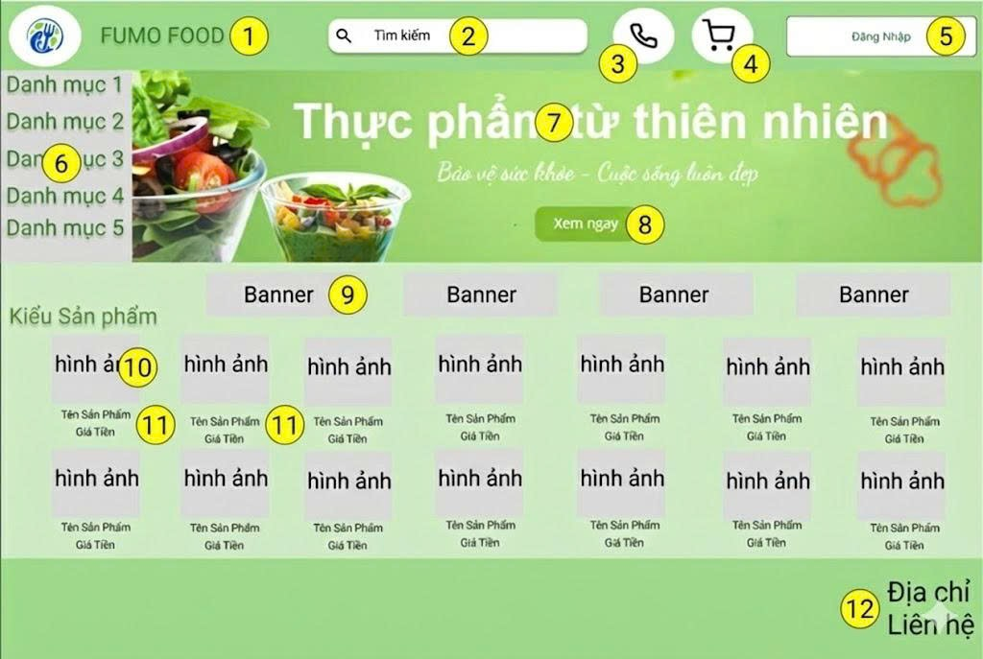
Hình 1: Trang chủ
Đặc điểm chi tiết:
ID | Form (Tên/Mô tả) | Type (Loại) | Action (Hành động) | Target (Mục tiêu/Kết quả)
1 | Logo FUMO FOOD (Hình ảnh + Tên) | ImageView + Textbox | Click | Đi đến trang Trang chủ (Thường là hành vi chuẩn của logo).
2 | "Tìm kiếm" (Ô nhập liệu) | EditText | Nhập/Click | Khi Nhập nội dung và nhấn Enter: Hiển thị trang kết quả tìm kiếm theo từ khóa.
3 | Biểu tượng Điện thoại/Hỗ trợ (Hình ảnh) | ImageView | Click | Mở một pop-up (hoặc chuyển đến trang) hiển thị thông tin Liên hệ/Hỗ trợ.
4 | Biểu tượng Giỏ hàng (Hình ảnh) | ImageView | Click | Đi đến trang Giỏ hàng (Hiển thị các sản phẩm đã chọn).
5 | "Đăng Nhập" (Nút/Text) | Textbox/Button | Click | Hiển thị trang Đăng nhập/Đăng ký (Giống như mục 3 trong bảng ví dụ).
6 | Các "Danh mục 1-5" (Menu bên trái) | Textbox | Click | Đi đến trang Hiển thị sản phẩm theo danh mục đã chọn (Lọc sản phẩm).
7 | Banner Chính (Hình ảnh/Văn bản lớn) | ImageView + Textbox | Không | Trình bày thông điệp chính/thu hút người dùng.
8 | "Xem ngay" (Nút/Link trên Banner) | Button | Click | Đi đến trang Sản phẩm (hoặc trang chi tiết của một chương trình khuyến mãi/sản phẩm nổi bật).
9 | Các "Banner" nhỏ (4 Banner giữa) | ImageView | Click | Đi đến trang Khuyến mãi/Sản phẩm/Danh mục liên quan đến nội dung Banner đó.
10 | Các "hình ảnh" Sản phẩm | ImageView | Click | Hiển thị trang Thông tin chi tiết của sản phẩm đã chọn (Giống như mục 8/10 trong bảng ví dụ).
11 | Tên Sản Phẩm/Giá Tiền | Textbox | Click | Đi đến trang Thông tin chi tiết của sản phẩm tương ứng.
12 | Khu vực "Địa chỉ/Liên hệ" (Phần chân trang - Footer) | Textbox | Click/Không | Chứa các thông tin Liên hệ hoặc Điều hướng (Có thể click để hiển thị chi tiết, hoặc chỉ là thông tin tĩnh).

2.2 Đăng ký
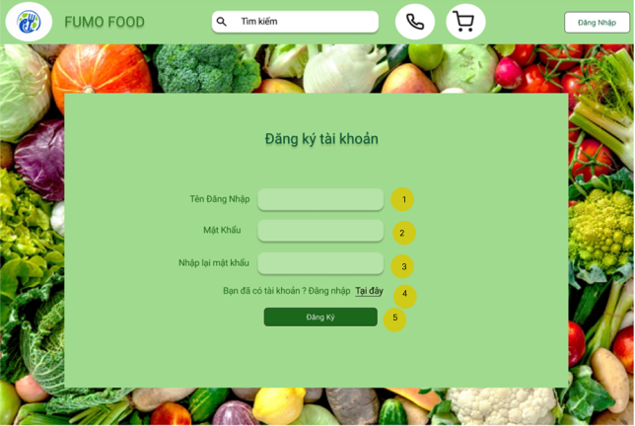
Hình 2: Đăng ký
Đặc điểm chi tiết:
ID | Form (Tên/Mô tả) | Type (Loại) | Action (Hành động) | Target (Mục tiêu/Kết quả)
1 | Ô nhập liệu "Tên Đăng Nhập" | EditText | Nhập | Cho phép người dùng nhập tên đăng nhập (hoặc email) mong muốn.
2 | Ô nhập liệu "Mật Khẩu" | EditText | Nhập | Cho phép người dùng nhập mật khẩu (Loại Password, che ký tự).
3 | Ô nhập liệu "Nhập lại mật khẩu" | EditText | Nhập | Cho phép người dùng xác nhận mật khẩu (Phải trùng với mục 2).
4 | "Đăng nhập" (Link trong câu hỏi) | Link/Textbox | Click | Đi đến trang Đăng nhập (Chuyển hướng từ Đăng ký sang Đăng nhập).
5 | Nút "Đăng Ký" (Chính) | Button | Click | Thực hiện quá trình đăng ký tài khoản. Kết quả:  a. Thành công: Chuyển đến Trang chủ (hoặc trang hồ sơ).  b. Thất bại: Hiển thị thông báo lỗi (VD: Tên đăng nhập đã tồn tại, mật khẩu không khớp).

2.3 Đăng nhập
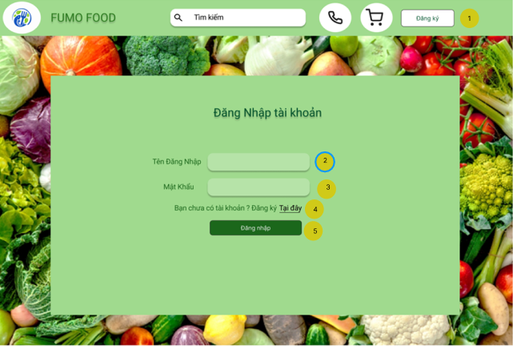
Hình 3: Đăng nhập
Đặc điểm chi tiết:
ID | Form (Tên/Mô tả) | Type (Loại) | Action (Hành động) | Target (Mục tiêu/Kết quả)
1 | "Đăng ký" (Nút/Text - Header) | Button | Click | Đi đến trang Đăng ký tài khoản (Giống như link Đăng ký TẠI ĐÂY).
2 | Ô nhập liệu "Tên Đăng Nhập" | EditText | Nhập | Cho phép người dùng nhập tên đăng nhập (hoặc email/số điện thoại) đã đăng ký.
3 | Ô nhập liệu "Mật Khẩu" | EditText | Nhập | Cho phép người dùng nhập mật khẩu (Loại Password, che ký tự).
4 | "Đăng ký" (Link trong câu hỏi) | Link/Textbox | Click | Đi đến trang Đăng ký tài khoản nếu người dùng chưa có tài khoản.
5 | Nút "Đăng nhập" (Chính) | Button | Click | Thực hiện quá trình đăng nhập. Kết quả:  a) Thành công: Chuyển đến Trang chủ (và Header sẽ hiển thị "Xin chào [Tên]").  b) Thất bại: Hiển thị thông báo lỗi (VD: Tên đăng nhập hoặc mật khẩu không đúng).

2.4 Chi tiết sản phẩm
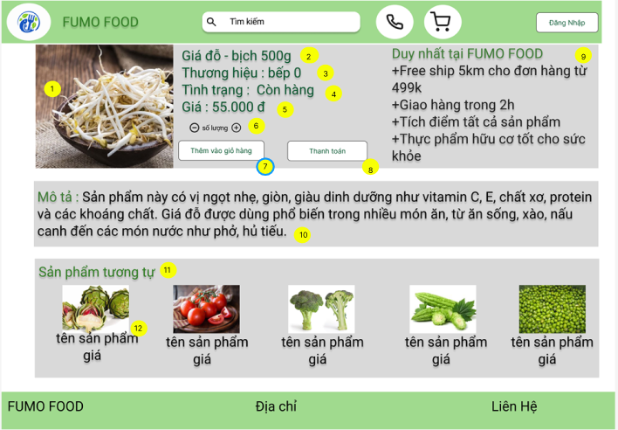
Hình 4: Chi tiết sản phẩm
Đặc điểm chi tiết:
ID | Form (Tên/Mô tả) | Type (Loại) | Action (Hành động) | Target (Mục tiêu/Kết quả)
1 | Ảnh Sản phẩm chính | ImageView | Click | Mở pop-up/lightbox để xem ảnh sản phẩm ở kích thước lớn hơn hoặc xem nhiều ảnh khác.
2 | Tên sản phẩm | Textbox | Không | Hiển thị tên đầy đủ và quy cách đóng gói của sản phẩm.
3 | Thương hiệu | Textbox/Link | Click | Đi đến trang Danh sách sản phẩm của thương hiệu.
4 | Trạng thái | Textbox | Không | Hiển thị tình trạng kho hàng (Còn hàng/Hết hàng).
5 | Giá | Textbox | Không | Hiển thị giá bán hiện tại của sản phẩm.
6 | Ô nhập liệu "số lượng" | EditText | Nhập/Click | Cho phép người dùng điều chỉnh số lượng sản phẩm muốn mua (Thường có nút + / - kèm theo).
7 | Nút "Thêm vào giỏ hàng" | Button | Click | Thêm sản phẩm với số lượng đã chọn vào Giỏ hàng. Kết quả: Thường hiển thị thông báo "Thêm vào giỏ hàng thành công" hoặc cập nhật số lượng trên icon Giỏ hàng ở Header.
8 | Nút "Thanh toán" | Button | Click | Chuyển thẳng đến trang Thanh toán/Checkout (bỏ qua bước Giỏ hàng nếu chỉ mua một sản phẩm này).
9 | Box "Duy nhất tại FUMO FOOD" | Textbox | Không | Hiển thị các chính sách ưu đãi/lợi ích khi mua hàng (VD: Free ship, Tích điểm).
10 | Mô tả | Textbox | Không | Cung cấp thông tin chi tiết về đặc điểm, công dụng, và cách sử dụng sản phẩm.
11 | "Sản phẩm tương tự" (Tiêu đề) | Textbox | Không | Phân loại và gợi ý các sản phẩm liên quan.
12 | Các hình ảnh/tên sản phẩm tương tự | ImageView + Textbox | Click | Đi đến trang Chi tiết Sản phẩm tương ứng (Bắt đầu lại luồng mua hàng cho sản phẩm đó).

2.5 Đánh giá sản phẩm
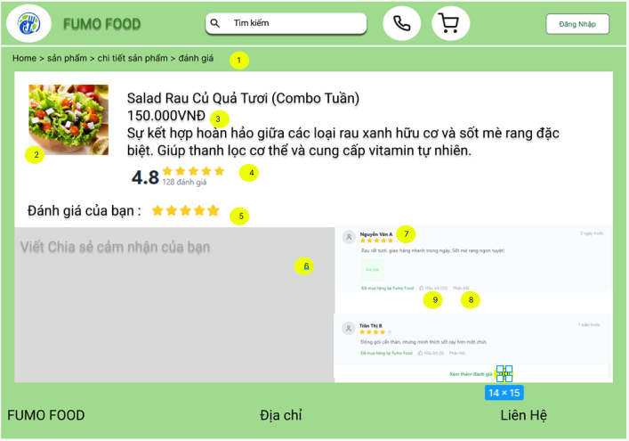
Hình 5: Đánh giá sản phẩm
ID | Form (Tên/Mô tả) | Type (Loại) | Action (Hành động) | Target (Mục tiêu/Kết quả)
1 | Breadcrumb (Home > sản phẩm > chi tiết sản phẩm > đánh giá) | Textbox/Link | Click | Cho phép người dùng dễ dàng quay lại các trang trước đó.
2 | Ảnh Sản phẩm (Salad) | ImageView | Click | Mở pop-up/lightbox để xem ảnh sản phẩm ở kích thước lớn hơn.
3 | Giá tiền (150.000 VNĐ) | Textbox | Không | Hiển thị giá sản phẩm.
4 | Điểm Đánh giá trung bình (4.8 / 128 đánh giá) | Textbox/Link | Click | Có thể click để lọc hoặc cuộn đến phần hiển thị chi tiết các đánh giá.
5 | Khu vực "Đánh giá của bạn" | Rating Bar | Click | Cho phép người dùng chọn số sao họ muốn đánh giá sản phẩm.
6 | Ô nhập liệu "Viết Chia sẻ cảm nhận của bạn" | TextArea | Nhập | Cho phép người dùng nhập nội dung đánh giá chi tiết.
7 | Tên người đánh giá (Nguyễn Văn A/Trần Thị B) | Textbox | Click | Chuyển đến trang Hồ sơ của người đánh giá.
8 | "Phản hồi" (Dưới đánh giá) | Link/Button | Click | Mở Form Phản hồi để gửi phản hồi về đánh giá đó.
9 | "Hữu ích (12)" (Dưới đánh giá) | Link/Button | Click | Cho phép người dùng bình chọn đánh giá này là hữu ích, và cập nhật số lượng bình chọn.
10 | "Xem thêm đánh giá" | Link/Button | Click | Tải thêm các đánh giá cũ hơn (thường là một hành động phân trang ẩn).

2.6 Tìm kiếm sản phẩm
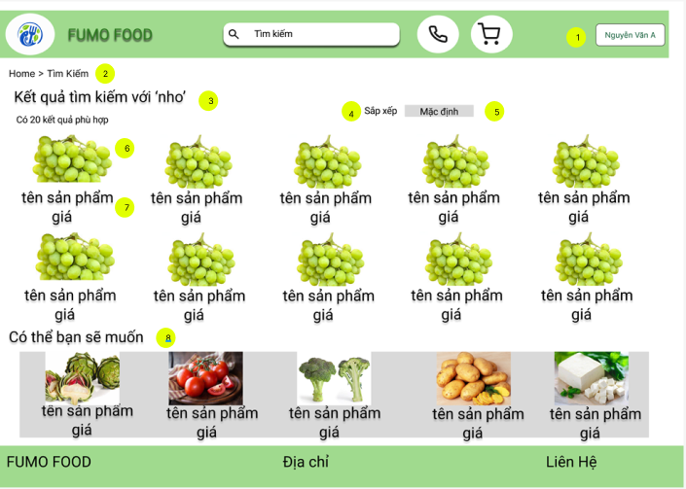
Hình 6: Tìm kiếm sản phẩm
ID | Form (Tên/Mô tả) | Type (Loại) | Action (Hành động) | Target (Mục tiêu/Kết quả)
1 | Tên người dùng (Header) | Textbox/Link | Click | Hiển thị tên người dùng đã đăng nhập (Nguyễn Văn A). Hành động: Mở Menu tài khoản (Hồ sơ, Đăng xuất).
2 | Breadcrumb (Home > Tìm Kiếm) | Textbox/Link | Click | Cho phép người dùng quay lại Trang chủ.
3 | Kết quả tìm kiếm với '[từ khóa]' | Textbox | Không | Hiển thị từ khóa đã tìm kiếm ('nho') và số lượng kết quả.
4 | Nút "Sắp xếp" | Button/Dropdown | Click | Mở Menu/Pop-up chứa các tùy chọn sắp xếp kết quả (VD: Giá cao -> thấp, Sản phẩm mới nhất).
5 | Nút "Mặc định" | Button | Click | Hủy bỏ mọi tùy chọn sắp xếp/lọc và hiển thị kết quả theo thứ tự mặc định.
6 | Hình ảnh Sản phẩm (Trong lưới kết quả) | ImageView | Click | Đi đến trang Chi tiết Sản phẩm tương ứng.
7 | Tên sản phẩm/Giá (Trong lưới kết quả) | Textbox/Link | Click | Đi đến trang Chi tiết Sản phẩm tương ứng.
8 | Tiêu đề "Có thể bạn sẽ muốn" | Textbox | Không | Khu vực gợi ý các sản phẩm liên quan hoặc phổ biến.

2.7 Quản lý thông tin cá nhân
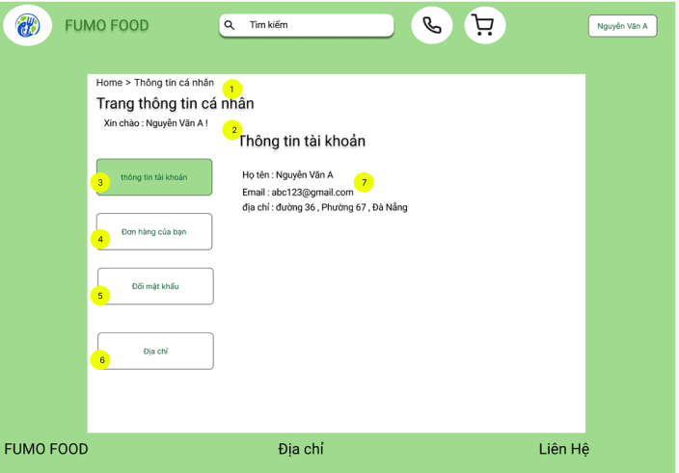
Hình 7: Quản lý thông tin cá nhân
ID | Form (Tên/Mô tả) | Type (Loại) | Action (Hành động) | Target (Mục tiêu/Kết quả)
1 | Tên người dùng (Header: Nguyễn Văn A) | Textbox/Link | Click | Mở Menu tài khoản (Hồ sơ, Đăng xuất).
2 | Breadcrumb (Home > Thông tin cá nhân) | Textbox/Link | Click | Cho phép người dùng quay lại Trang chủ.
3 | Menu Navigation: thông tin tài khoản | Nav Link | Active | Màn hình hiện tại, hiển thị thông tin hồ sơ cơ bản.
4 | Menu Navigation: Đơn hàng của bạn | Nav Link | Click | Chuyển đến trang Lịch sử Đơn hàng.
5 | Menu Navigation: Đổi mật khẩu | Nav Link | Click | Chuyển đến trang Đổi mật khẩu (Mở Form nhập mật khẩu cũ và mật khẩu mới).
6 | Menu Navigation: Địa chỉ | Nav Link | Click | Chuyển đến trang Quản lý Địa chỉ (Thêm/Sửa/Xóa địa chỉ nhận hàng).
7 | Thông tin Tài khoản (Họ tên, Email, Địa chỉ) | Textbox | Không | Hiển thị thông tin cá nhân hiện tại. (Thường có nút "Chỉnh sửa" ẩn).

2.8 Liên hệ
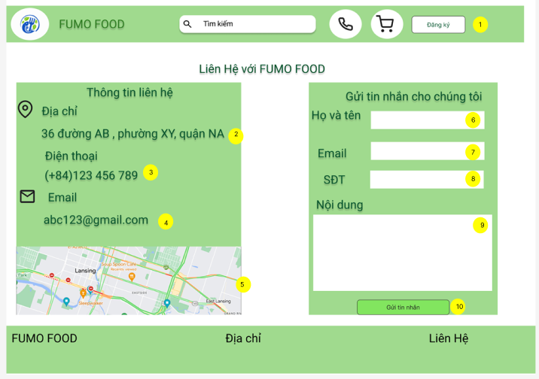
Hình 8: Liên hệ
ID | Form (Tên/Mô tả) | Type (Loại) | Action (Hành động) | Target (Mục tiêu/Kết quả)
1 | "Đăng ký" (Nút/Link - Header) | Button | Click | Đi đến trang Đăng ký tài khoản.
2 | Thông tin "Địa chỉ" | Textbox | Không | Hiển thị địa chỉ văn phòng/cửa hàng.
3 | Thông tin "Điện thoại" | Textbox/Link | Click | Hiển thị số điện thoại. Hành động: Nếu trên thiết bị di động, click để thực hiện cuộc gọi đến số (+84)123 456 789.
4 | Thông tin "Email" | Textbox/Link | Click | Hiển thị email liên hệ. Hành động: Click để mở ứng dụng gửi email mặc định.
5 | Bản đồ (Map Embed) | ImageView/Map Element | Click/Drag | Cho phép người dùng tương tác (phóng to, thu nhỏ, di chuyển) hoặc click vào để mở bản đồ trong ứng dụng/trang web bản đồ (ví dụ: Google Maps).
6 | Ô nhập liệu "Họ và tên" | EditText | Nhập | Cho phép người dùng nhập tên của họ.
7 | Ô nhập liệu "Email" | EditText | Nhập | Cho phép người dùng nhập địa chỉ email để nhận phản hồi.
8 | Ô nhập liệu "SĐT" | EditText | Nhập | Cho phép người dùng nhập số điện thoại (tùy chọn).
9 | Ô nhập liệu "Nội dung" | TextArea | Nhập | Cho phép người dùng nhập tin nhắn/câu hỏi chi tiết.
10 | Nút "Gửi tin nhắn" | Button | Click | Gửi thông tin đã nhập đi. Kết quả:  a) Thành công: Hiển thị thông báo xác nhận đã gửi.  b) Thất bại: Yêu cầu điền lại các trường bị thiếu/sai định dạng.

2.9 Giỏ hàng
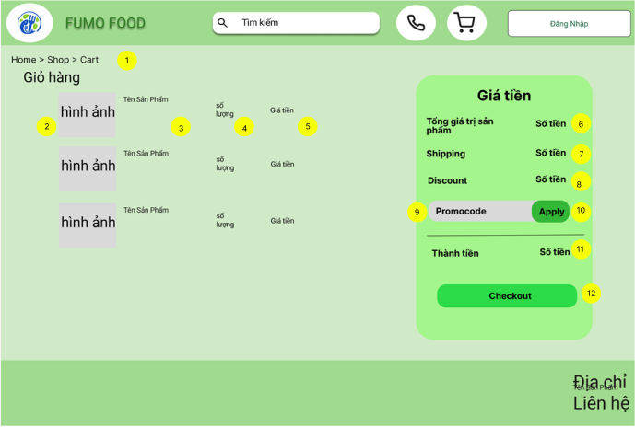
Hình 9: Giỏ hàng
Đặc điểm chi tiết:
ID | Form (Tên/Mô tả) | Type (Loại) | Action (Hành động) | Target (Mục tiêu/Kết quả)
1 | Breadcrumb (Home > Shop > Cart) | Textbox/Link | Click | Cho phép người dùng dễ dàng quay lại các trang trước đó trong luồng mua hàng.
2 | Hình ảnh Sản phẩm (Trong danh sách) | ImageView | Click | Đi đến trang Chi tiết Sản phẩm tương ứng.
3 | Tên Sản phẩm (Trong danh sách) | Textbox/Link | Click | Đi đến trang Chi tiết Sản phẩm tương ứng.
4 | Số lượng (Của mỗi sản phẩm) | EditText | Nhập/Click | Cho phép người dùng thay đổi số lượng sản phẩm. Kết quả: Cập nhật lại Giá tiền của sản phẩm và Tổng giá trị đơn hàng.
5 | Giá tiền (Của mỗi sản phẩm) | Textbox | Không | Hiển thị giá tạm tính của sản phẩm theo số lượng hiện tại.
6 | Tổng giá trị sản phẩm (Trong box Giá tiền) | Textbox | Không | Tổng giá của tất cả sản phẩm trong giỏ hàng (chưa tính phí ship, giảm giá).
7 | Shipping (Trong box Giá tiền) | Textbox | Không | Hiển thị phí vận chuyển dự kiến (có thể thay đổi khi nhập địa chỉ ở bước sau).
8 | Discount (Trong box Giá tiền) | Textbox | Không | Hiển thị tổng số tiền đã được giảm giá (từ coupon, tích điểm...).
9 | Ô nhập liệu "Promocode" | EditText | Nhập | Cho phép người dùng nhập mã khuyến mãi/coupon.
10 | Nút "Apply" (Cạnh Promocode) | Button | Click | Áp dụng mã khuyến mãi đã nhập. Kết quả: Nếu thành công, cập nhật mục Discount và Thành tiền. Nếu thất bại, hiển thị thông báo lỗi.
11 | Thành tiền (Cuối cùng) | Textbox | Không | Tổng số tiền cuối cùng mà người dùng phải trả (Tổng SP + Ship - Discount).
12 | Nút "Checkout" | Button | Click | Chuyển đến trang Thanh toán (Checkout) để nhập thông tin giao hàng và thanh toán.

2.10 Thanh toán
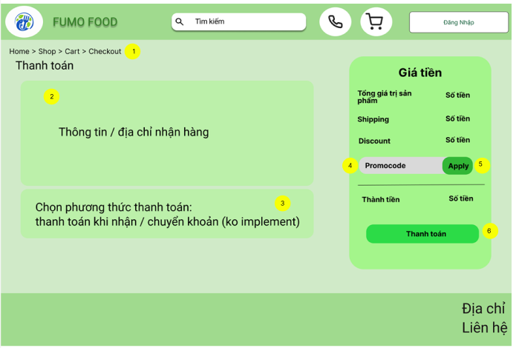
Hình 10: Thanh toán
Đặc điểm chi tiết:
ID | Form (Tên/Mô tả) | Type (Loại) | Action (Hành động) | Target (Mục tiêu/Kết quả)
1 | Breadcrumb (Home > Shop > Cart > Checkout) | Textbox/Link | Click | Cho phép người dùng dễ dàng quay lại Giỏ hàng hoặc các trang trước.
2 | Khu vực "Thông tin / địa chỉ nhận hàng" | Group of Input Fields | Nhập | Chứa các ô nhập liệu (EditText) cho người dùng điền:  - Họ tên  - Số điện thoại  - Email  - Địa chỉ cụ thể
3 | Khu vực "Chọn phương thức thanh toán" | Radio Buttons/Checkbox | Click | Cho phép người dùng chọn phương thức thanh toán.
4 | Ô nhập liệu "Promocode" (Trong box Giá tiền) | EditText | Nhập | Cho phép người dùng nhập mã khuyến mãi/coupon (Nếu chưa nhập ở Cart, hoặc nhập mã khác).
5 | Nút "Apply" (Cạnh Promocode) | Button | Click | Áp dụng mã khuyến mãi đã nhập. Kết quả: Cập nhật lại mục Discount và Thành tiền.
6 | Nút "Thanh toán" (Cuối cùng) | Button | Click | Xác nhận đặt hàng (Final Order Confirmation). Kết quả:  a) Thành công: Chuyển đến trang Đặt hàng thành công (Order Success/Thank you Page).  b) Thất bại: Hiển thị thông báo lỗi (VD: Thiếu thông tin địa chỉ, thanh toán thẻ thất bại).

2.11 Quản lý đơn hàng
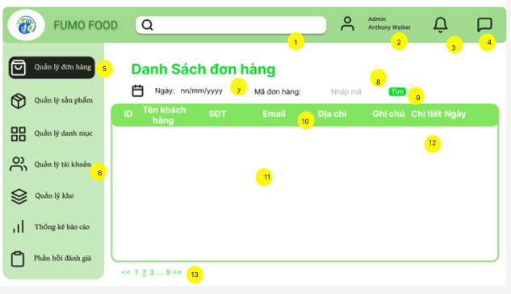
Hình 11: Quản lý đơn hàng
Đặc điểm chi tiết:
ID | Form (Tên/Mô tả) | Type (Loại) | Action (Hành động) | Target (Mục tiêu/Kết quả)
1 | Thanh tìm kiếm chung (Header) | EditText (Input) | Nhập + Enter | Tìm kiếm thông tin hệ thống (đơn hàng, sản phẩm, user...).
2 | Profile Admin (Anthony Walker) | Button/Dropdown | Click | Mở menu cá nhân (Thông tin tài khoản, Đăng xuất, Cài đặt).
3 | Icon Chuông (Thông báo) | IconButton | Click | Hiển thị danh sách các thông báo mới nhất (đơn hàng mới, cảnh báo kho...).
4 | Icon Tin nhắn (Chat) | IconButton | Click | Mở danh sách tin nhắn hoặc cửa sổ chat hỗ trợ.
5 | Menu: Quản lý đơn hàng (Sidebar - Đang chọn) | Button (Menu Item) | (Hiện tại đang Active) | Hiển thị trang "Danh sách đơn hàng" ở màn hình chính (trạng thái hiện tại).
6 | Các Menu Sidebar khác (QL sản phẩm, QL danh mục...) | Button (Menu Item) | Click | Chuyển hướng sang các trang quản lý tương ứng.
7 | Bộ lọc: Ngày (Main Content) | DatePicker | Click/Chọn ngày | Lọc danh sách đơn hàng hiển thị theo ngày được chọn (dd/mm/yyyy).
8 | Nhập mã đơn hàng (Main Content) | EditText | Nhập liệu | Nơi người dùng nhập ID đơn hàng cần tìm cụ thể.
9 | Nút "Tìm" (Màu xanh lá) | Button | Click | Thực hiện lệnh tìm kiếm dựa trên "Mã đơn hàng" đã nhập ở ID 9.
10 | Header Bảng dữ liệu (ID, Tên KH, SĐT...) | Label/Sort Header | Click | Sắp xếp (Sort) dữ liệu trong bảng theo cột tương ứng (A-Z hoặc Z-A).
11 | Khu vực hiển thị danh sách (Body bảng) | Table/List View | View/Hover | Hiển thị dữ liệu các đơn hàng. Khi hover có thể đổi màu nền dòng để dễ nhìn.
12 | Cột "Chi tiết" (Trong bảng) | Link/Icon | Click | Mở trang chi tiết hoặc Popup hiển thị đầy đủ thông tin của đơn hàng đó.
13 | Phân trang (<< 1 2 3 ... >>) | Pagination Control | Click | Chuyển sang trang danh sách tiếp theo hoặc quay lại trang trước.

2.12 Quản lý sản phẩm
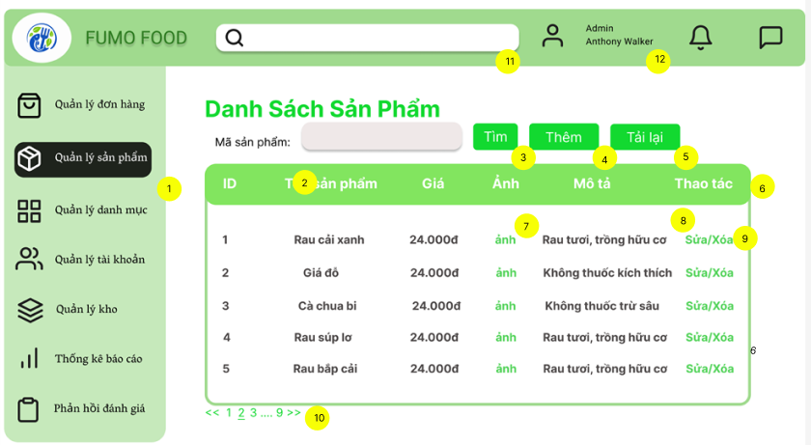
Hình 12: Quản lý sản phẩm
Đặc điểm chi tiết:
ID | Form (Tên/Mô tả) | Type (Loại) | Action (Hành động) | Target (Mục tiêu/Kết quả)
1 | Sidebar: Quản lý sản phẩm (Đang chọn) | Button (Menu Item) | (Active State) | Giữ trạng thái hiển thị trang danh sách sản phẩm hiện tại (Background màu đen/xám đậm để báo hiệu).
2 | Ô nhập "Mã sản phẩm" | EditText | Nhập liệu | Nơi người dùng nhập mã sản phẩm (ID) để tìm kiếm nhanh.
3 | Nút "Tìm" | Button | Click | Lọc danh sách bên dưới hiển thị đúng sản phẩm có mã vừa nhập.
4 | Nút "Thêm" | Button | Click | Mở form (hoặc chuyển trang) "Thêm sản phẩm mới" để nhập thông tin.
5 | Nút "Tải lại" | Button | Click | Reset lại các bộ lọc tìm kiếm, tải lại toàn bộ danh sách sản phẩm ban đầu (Refresh).
6 | Header Bảng (ID, Tên, Giá, Ảnh...) | Label/Sort Header | Click | Sắp xếp dữ liệu trong bảng theo tiêu chí cột (ví dụ: Giá tăng/giảm dần).
7 | Link "ảnh" (Trong cột Ảnh) | Link/Button | Click/Hover | Hiển thị Popup (Modal) xem trước hình ảnh thực tế của sản phẩm hoặc mở tab hình ảnh mới.
8 | Nút "Sửa" (Trong cột Thao tác) | Link/Icon Button | Click | Chuyển đến trang/form "Cập nhật thông tin sản phẩm" với dữ liệu của dòng tương ứng được điền sẵn.
9 | Nút "Xóa" (Trong cột Thao tác) | Link/Icon Button | Click | Hiển thị thông báo xác nhận (Confirm Dialog): "Bạn có chắc muốn xóa sản phẩm này?". Nếu chọn OK -> Xóa khỏi DB.
10 | Phân trang (<< 1 2 3 ... >>) | Pagination Control | Click | Chuyển sang trang danh sách sản phẩm kế tiếp.
11 | Thanh tìm kiếm chung (Header trang) | EditText | Nhập + Enter | Tìm kiếm thông tin trên toàn hệ thống (giống trang Đơn hàng).
12 | Thông tin Admin (Header trang) | Button/Profile | Click | Truy cập cài đặt tài khoản admin.

2.13 Quản lý danh mục
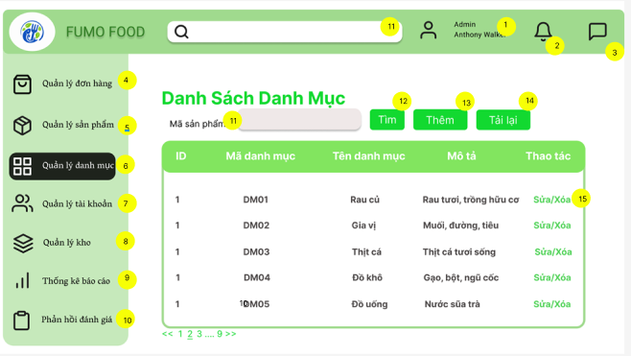
Hình 13: Quản lý danh mục
ID | Form (Tên/Mô tả) | Type (Loại) | Action (Hành động) | Target (Mục tiêu/Kết quả)
1 | Icon Người dùng (Tài khoản Admin) | ImageView/Textbox | Click | Mở Menu người dùng (Profile, Đăng xuất, Cài đặt).
2 | Icon Chuông (Thông báo) | ImageView | Click | Mở Danh sách thông báo (Ví dụ: Đơn hàng mới, Phản hồi mới).
3 | Icon Chat (Hỗ trợ/Chat nội bộ) | ImageView | Click | Mở Giao diện Chat hoặc Hộp thư hỗ trợ.
4 | Menu điều hướng: Quản lý đơn hàng | Nav Link | Click | Chuyển đến màn hình Quản lý đơn hàng.
5 | Menu điều hướng: Quản lý sản phẩm | Nav Link | Click | Chuyển đến màn hình Quản lý sản phẩm.
6 | Menu điều hướng: Quản lý danh mục | Nav Link | Active | Màn hình hiện tại.
7 | Menu điều hướng: Quản lý tài khoản | Nav Link | Click | Chuyển đến màn hình Quản lý tài khoản người dùng/admin.
8 | Menu điều hướng: Quản lý kho | Nav Link | Click | Chuyển đến màn hình Quản lý kho hàng/tồn kho.
9 | Menu điều hướng: Thống kê báo cáo | Nav Link | Click | Chuyển đến màn hình Xem báo cáo (Doanh thu, Tồn kho, v.v.).
10 | Menu điều hướng: Phản hồi đánh giá | Nav Link | Click | Chuyển đến màn hình Quản lý phản hồi và đánh giá của sản phẩm.
11 | Ô nhập liệu "Mã sản phẩm" (Tìm kiếm) | EditText | Nhập | Cho phép nhập mã danh mục (hoặc tên) để tìm kiếm.
12 | Nút "Tìm" | Button | Click | Thực hiện tìm kiếm danh mục theo thông tin đã nhập. Kết quả: Lọc danh sách bên dưới.
13 | Nút "Thêm" | Button | Click | Mở Pop-up hoặc chuyển đến trang Form Thêm Danh mục mới.
14 | Nút "Tải lại" | Button | Click | Tải lại toàn bộ danh sách danh mục từ cơ sở dữ liệu (Refresh).
15 | Danh sách "Sửa/Xóa" (Trong cột Thao tác) | Link/Button | Click | Hành động Sửa: Mở Form chỉnh sửa thông tin danh mục tương ứng (VD: DM01).  Hành động Xóa: Mở Pop-up xác nhận xóa danh mục.

2.14 Quản lý tài khoản
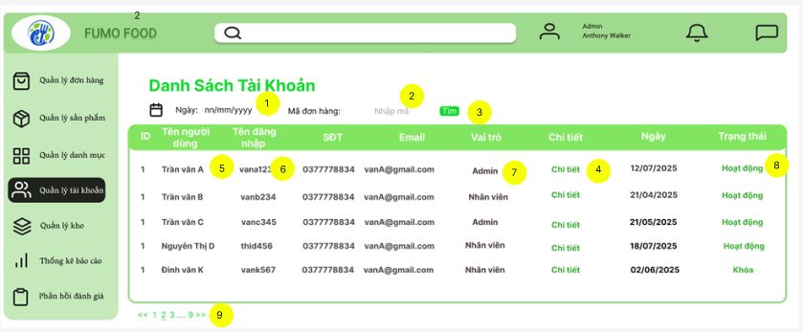
Hình 14: Quản lý tài khoản

ID | Form (Tên/Mô tả) | Type (Loại) | Action (Hành động) | Target (Mục tiêu/Kết quả)
1 | Ô nhập liệu "Ngày" (Tìm kiếm theo ngày) | Date Picker/EditText | Nhập/Chọn | Cho phép Admin chọn ngày hoặc khoảng thời gian để lọc tài khoản được tạo/thao tác.
2 | Ô nhập liệu "Mã đơn hàng" (Tìm kiếm) | EditText | Nhập | Cho phép Admin nhập mã (có thể là mã tài khoản, mã đơn hàng liên quan, hoặc tên đăng nhập) để tìm kiếm.
3 | Nút "Tìm" | Button | Click | Thực hiện tìm kiếm/lọc danh sách tài khoản theo các tiêu chí đã nhập (Ngày, Mã). Kết quả: Cập nhật bảng dữ liệu bên dưới.
4 | "Chi tiết" (Trong bảng dữ liệu) | Link/Button | Click | Mở trang hoặc Pop-up Chi tiết Tài khoản (Hiển thị đầy đủ thông tin, lịch sử hoạt động, và các chức năng Sửa/Xóa/Khóa/Kích hoạt tài khoản).
5 | Tên người dùng (Trong bảng) | Textbox | Không | Hiển thị tên đầy đủ của người dùng/nhân viên.
6 | Tên đăng nhập (Trong bảng) | Textbox | Không | Hiển thị tên đăng nhập dùng để truy cập hệ thống.
7 | Vai trò (Trong bảng) | Textbox | Không | Hiển thị vai trò của tài khoản (VD: Admin, Nhân viên, Khách hàng).
8 | Trạng thái (Trong bảng) | Textbox | Không | Hiển thị trạng thái hiện tại của tài khoản (Hoạt động, Khóa, v.v.).
9 | Phân trang ($<< 1\ 2\ 3 \dots 9 >>$) | Link/Textbox | Click | Chuyển đến trang tiếp theo/trang cụ thể của danh sách tài khoản.

2.15 Quản lý kho
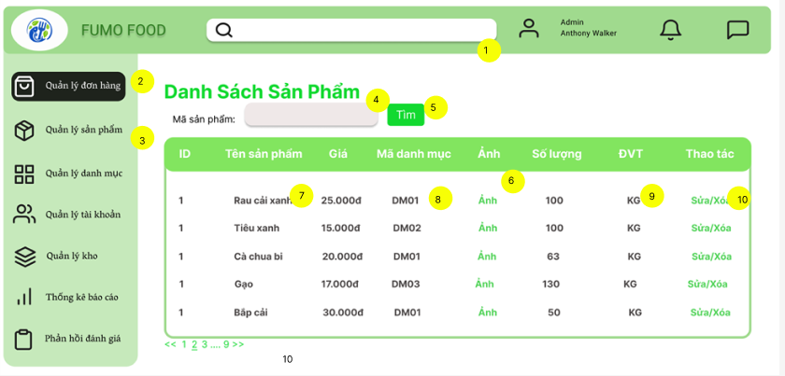
Hình 15: Quản lý kho
ID | Form (Tên/Mô tả) | Type (Loại) | Action (Hành động) | Target (Mục tiêu/Kết quả)
1 | Ô tìm kiếm (Header) | EditText | Nhập | Cho phép Admin tìm kiếm nhanh toàn bộ hệ thống (sản phẩm, đơn hàng, tài khoản).
2 | Menu điều hướng: Quản lý đơn hàng | Nav Link | Click | Chuyển đến màn hình Quản lý đơn hàng.
3 | Menu điều hướng: Quản lý sản phẩm | Nav Link | Active | Màn hình hiện tại.
4 | Ô nhập liệu "Mã sản phẩm" (Tìm kiếm) | EditText | Nhập | Cho phép nhập mã sản phẩm (hoặc tên sản phẩm) để tìm kiếm/lọc danh sách.
5 | Nút "Tìm" | Button | Click | Thực hiện tìm kiếm/lọc danh sách sản phẩm theo tiêu chí đã nhập. Kết quả: Cập nhật bảng dữ liệu bên dưới.
6 | "Ảnh" (Trong bảng) | Link/Textbox | Click | Mở Pop-up/Lightbox hiển thị hình ảnh chi tiết của sản phẩm, hoặc chuyển đến trang Quản lý hình ảnh sản phẩm.
7 | Tên sản phẩm (Trong bảng) | Textbox | Không | Hiển thị tên đầy đủ của sản phẩm.
8 | Mã danh mục (DM01, DM02,...) | Textbox | Click | Lọc danh sách sản phẩm theo Danh mục đó (chuyển về màn hình QL Sản phẩm đã lọc).
9 | Số lượng/DVT (Đơn vị tính) | Textbox | Không | Hiển thị số lượng tồn kho và đơn vị tính của sản phẩm (VD: 100 KG).
10 | "Sửa/Xóa" (Trong cột Thao tác) | Link/Button | Click | Hành động Sửa: Mở Form chỉnh sửa chi tiết sản phẩm (Giá, Mô tả, Số lượng, Danh mục, v.v.).  Hành động Xóa: Mở Pop-up xác nhận xóa sản phẩm.

2.16 Thống kê báo cáo
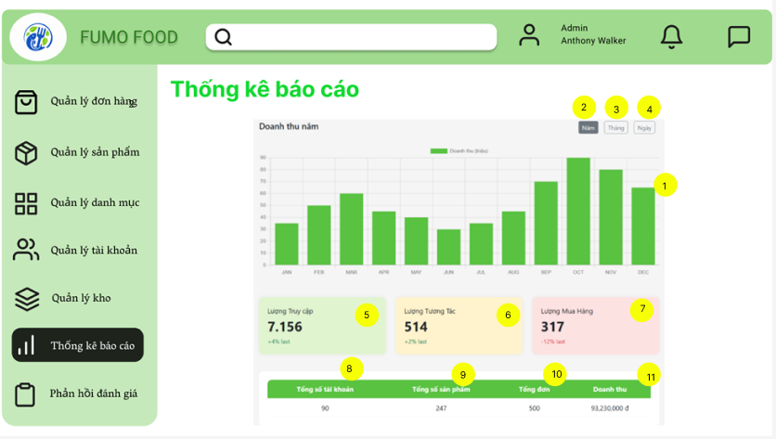
Hình 16: Thống kê báo cáo
ID | Form (Tên/Mô tả) | Type (Loại) | Action (Hành động) | Target (Mục tiêu/Kết quả)
1 | Biểu đồ "Doanh thu năm" | Chart/Graph | Không | Hiển thị dữ liệu doanh thu hàng tháng trong một năm.
2 | Nút "Năm" (Chức năng lọc) | Button | Click | Lọc và hiển thị dữ liệu báo cáo theo năm (Màn hình hiện tại).
3 | Nút "Tháng" (Chức năng lọc) | Button | Click | Lọc và hiển thị dữ liệu báo cáo theo tháng (VD: Doanh thu hàng ngày trong tháng).
4 | Nút "Ngày" (Chức năng lọc) | Button | Click | Lọc và hiển thị dữ liệu báo cáo theo ngày (VD: Doanh thu hàng giờ trong ngày).
5 | Box "Lượng Truy cập" | Textbox | Không | Hiển thị tổng số lượng truy cập và so sánh với kỳ trước (VD: Tăng/Giảm 4% so với kỳ trước).
6 | Box "Lượng Tương tác" | Textbox | Không | Hiển thị tổng số lượng tương tác (Click, View) và so sánh với kỳ trước.
7 | Box "Lượng Mua hàng" | Textbox | Không | Hiển thị tổng số lượng khách hàng mua hàng và so sánh với kỳ trước.
8 | Thẻ "Tổng số tài khoản" | Textbox | Không | Hiển thị tổng số tài khoản người dùng hiện có.
9 | Thẻ "Tổng số sản phẩm" | Textbox | Không | Hiển thị tổng số lượng sản phẩm đang bán.
10 | Thẻ "Tổng đơn" | Textbox | Không | Hiển thị tổng số đơn hàng đã được tạo.
11 | Thẻ "Doanh thu" | Textbox | Không | Hiển thị tổng doanh thu tích lũy.

2.17 Phản hồi đánh giá
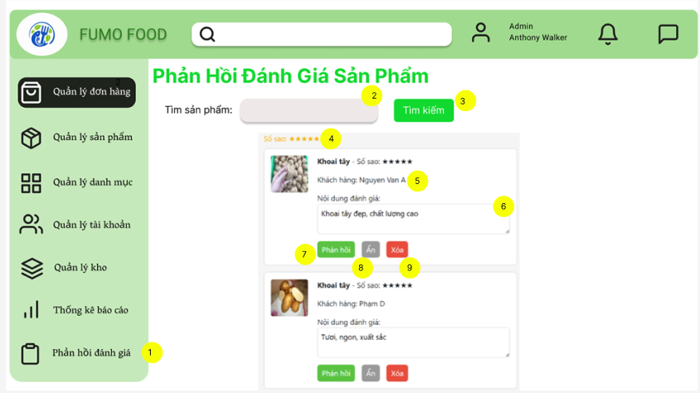
Hình 17: Phản hồi đánh giá
ID | Form (Tên/Mô tả) | Type (Loại) | Action (Hành động) | Target (Mục tiêu/Kết quả)
1 | Menu điều hướng: Phản hồi đánh giá | Nav Link | Active | Màn hình hiện tại.
2 | Ô nhập liệu "Tìm sản phẩm" | EditText | Nhập | Cho phép Admin nhập tên sản phẩm để lọc và hiển thị các đánh giá của sản phẩm đó.
3 | Nút "Tìm kiếm" | Button | Click | Thực hiện tìm kiếm/lọc các đánh giá theo tên sản phẩm đã nhập.
4 | "Số sao" (Tổng/Lọc) | Textbox/Dropdown | Không/Click | Hiển thị tổng số sao của đánh giá đó (hoặc có thể có bộ lọc theo số sao).
5 | "Khách hàng: [Tên]" | Textbox | Click | Chuyển đến trang Chi tiết Tài khoản của khách hàng đã gửi đánh giá.
6 | Nội dung đánh giá (Textbox có nội dung) | TextArea | Không | Hiển thị nội dung chi tiết của đánh giá do khách hàng nhập.
7 | Nút "Phản hồi" | Button | Click | Mở Pop-up/Form để Admin nhập nội dung phản hồi lại đánh giá của khách hàng.
8 | Nút "Ẩn" | Button | Click | Ẩn đánh giá này khỏi hiển thị công khai trên trang web/ứng dụng, nhưng vẫn giữ trong hệ thống quản trị.
9 | Nút "Xóa" | Button | Click | Mở Pop-up xác nhận xóa và xóa vĩnh viễn đánh giá khỏi hệ thống.

